Териториално статистическо бюро - Североизток
Отдел „Статистически изследвания - Добрич“

НАСЕЛЕНИЕ И ДЕМОГРАФСКИ ПРОЦЕСИ В ОБЛАСТ ДОБРИЧ
ПРЕЗ 2024 ГОДИНА
Брой и структури на населението
Към 31 декември 2024 г. населението на област Добрич е 145 207 души, което представлява 2.3% от населението на страната. В сравнение с 2023 г. населението на областта намалява с 1 428 души, или с 1.0%.
Мъжете са 69 335 (47.7%), а жените - 75 872 (52.3%), или на 1 000 мъже се падат 1 094 жени, при 1 080 жени за страната. Броят на мъжете преобладава във възрастите до 49 години. С нарастването на възрастта се увеличават броят и относителният дял на жените от общото население на областта.
Фиг. 1. Възрастова структура на населението на област Добрич
към 31.12.2024 година
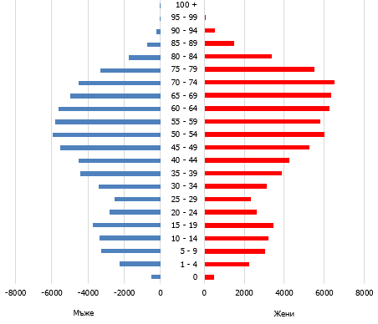
В края на 2024 г. лицата на 65 и повече навършени години в област Добрич са 39 403, или 27.1% от населението на областта. В сравнение с 2023 г. делът на населението в тази възрастова група нараства с 0.3 процентни пункта.
Относителният дял на жените на възраст над 65 години е 31.4%, а на мъжете - 22.4%. За страната делът на лицата на 65 и повече навършени години е 24.0% от населението.
Към 31.12.2024 г. децата до 15 години в областта са 18 429, или 12.7% от общия брой на населението, при 14.0% за страната.
Към 31.12.2024 г. общият коефициент на възрастова зависимост в област Добрич е 66.2%, или на всяко лице в зависимите възрасти (под 15 и над 65 години) се падат по-малко от две лица в активна възраст. Това съотношение е по-благоприятно в градовете - 63.4%, отколкото в селата - 73.0%. За страната е 61.3%. Най-ниска е стойността на коефициента в София (столица) - 51.2%, а най-неблагоприятно е съотношението в област Видин - 74.9%.
Застаряването на населението в област Добрич през годините води до повишаване на неговата средна възраст, която до нараства до 47.5 години в края на 2024 година. Средната възраст на населението в градовете е 47.4 години, а в селата - 47.8 години. Средна възраст в страната е 45.3 години.
През годините се променят броя и относителния дял на населението в под, във и над трудоспособна възраст. Влияние върху съвкупностите на населението във и над трудоспособна възраст оказват както застаряването на населението, така и законодателните промени при определянето на възрастовите граници за пенсиониране.
За 2024 г. тези граници за населението в трудоспособна възраст са до навършването на 62 години и 2 месеца за жените и 64 години и 7 месеца за мъжете.
Населението в трудоспособна възраст в област Добрич към
31.12.2024 г. е 81 682 души, или 56.3% от населението на областта, като мъжете са 43 105, а жените – 38 577. Към края на 2024 г. над трудоспособна възраст са 43 568 души, или 30.0%, а под трудоспособна възраст - 19 957 души, или 13.7% от населението на областта.
Териториално разпределение на населението
Към 31.12.2024 г. в градовете живеят 101 283 души, или 69.8%, а в селата -
43 924 души, или 30.2% от населението на областта.
1. Население на област Добрич по общини към 31.12.2024 година
Общини | Всичко | Мъже | Жени | В градовете | В селата
Област Добрич | 145207 | 69335 | 75872 | 101283 | 43924
Балчик | 16450 | 7924 | 8526 | 9420 | 7030
Генерал Тошево | 10595 | 5136 | 5459 | 5330 | 5265
Добрич - селска | 17129 | 8472 | 8657 | - | 17129
Добрич - град | 69434 | 32411 | 37023 | 69434 | -
Каварна | 12805 | 6125 | 6680 | 10012 | 2793
Крушари | 3111 | 1531 | 1580 | - | 3111
Тервел | 11913 | 5907 | 6006 | 4432 | 7481
Шабла | 3770 | 1829 | 1941 | 2655 | 1115
Към края на 2024 г. населените места в област Добрич са 215, от които 6 са градове и 209 - села. В областта има три населени места без население - с. Карвуна (община Балчик), с. Брестница (община Тервел) и с. Травник (община Каварна).
В 50, или в 23.3% от населените места, живеят от 1 до 49 души включително, като в 15 населени места живеят от 1 до 10 души включително.
С население над 1000 души са 11 населени места в областта, в които живеят 74.0% от населението на областта.
Най-големият град в областта е гр. Добрич с население 69 434 души, който е девети по големина в страната след гр. Сливен (78 232 души) и преди гр. Шумен
(66 641 души). В гр. Добрич живеят 47.8% от населението на областта.
Най-малки по брой на населението в област Добрич са с. Краище (община Генерал Тошево), с. Стаевци (община Шабла), с. Узово (община Генерал Тошево),
с. Брястово (община Балчик), с. Огражден (община Генерал Тошево) и с. Огняново (община Крушари) с под 5 жители, а най-голямото село в областта е с. Оброчище (община Балчик) - 1 710 души.
Основните фактори, които влияят върху измененията в броя и структурите на населението, са демографските процеси - раждаемост, смъртност и миграция.
Раждаемост
През 2024 г. в област Добрич са регистрирани 1 002 родени деца, като от тях 993 (99.1%) са живородени. В сравнение с предходната година броят на живородените се намалява със 152 деца, или с 13.3%.
Коефициентът на обща раждаемост през 2024 г. е 6.8‰, при 8.3‰ за страната. Броят на живородените момчета (497) е с 1 повече от този на живородените момичета (496), или на 1 000 живородени момчета се падат 998 момичета. В градовете и селата живородените са съответно 639 и 354, а коефициентът на раждаемост е 6.3‰ в градовете и 8.0‰ в селата. В регионален аспект най-висока е раждаемостта в областите Сливен - 12.5‰ и Ямбол - 10.0‰, най-ниска в областите Смолян - 5.2‰, и Перник - 6.1‰
Фиг. 2. Коефициент на раждаемост по области през 2024 година
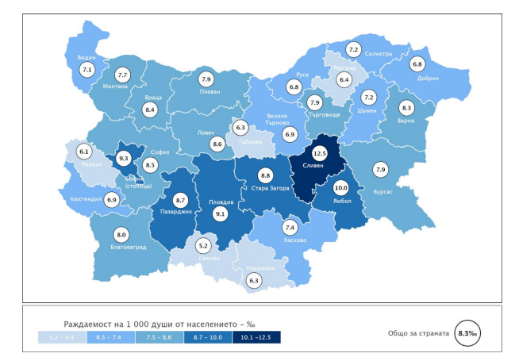
Броят на децата, родени от майки под 18 години, нараства от 49 през 2023 г. на 52 през 2024 година. Родените от жени на възраст 40 и повече навършени години намалява от 40 през 2023 г. на 35 през 2024 година.
Тоталният коефициент на плодовитост е един от основните показатели, характеризиращи плодовитостта на жените. През 2024 г. средният брой живородени деца от една жена в област Добрич е 1.71, като намалява с 0.23 спрямо 2023 година. За страната те са 1.72 броя.
През 2024 г. средната възраст при раждане на първо дете е 26.0 години и намалява с 0.2 процентни пункта сравнено с предходната година. В регионален аспект средната възраст при раждане на първо дете варира от 22.1 години за област Сливен до 30.9 години за област София (столица). Общо за страната този показател е 27.6 години.
През 2024 г. в област Добрич са регистрирани 21 случая на многоплодни раждания, което е с 8 случая повече отколкото през 2023 година.
Смъртност
Броят на умрелите лица в област Добрич през 2024 г. е 2 907, а коефициентът на обща смъртност - 19.9‰. Спрямо предходната година броят на умрелите нараства със 193, или със 7.1%. Нивото на общата смъртност продължава да е твърде високо, като коефициентът на обща смъртност в страната е 15.6‰.
Смъртността сред мъжете (21.8‰) е по-висока в сравнение със смъртността сред жените (18.2‰). През 2024 г. на 1 000 жени умират 1 090 мъже.
В регионален аспект с най-висока смъртност в страната са областите Видин - 24.3‰, Монтана - 21.5‰ и Кюстендил - 21.3‰. Най-ниска смъртността е в област София (столица) - 11.3‰.
Фиг. 3. Коефициент на смъртност по области през 2024 година
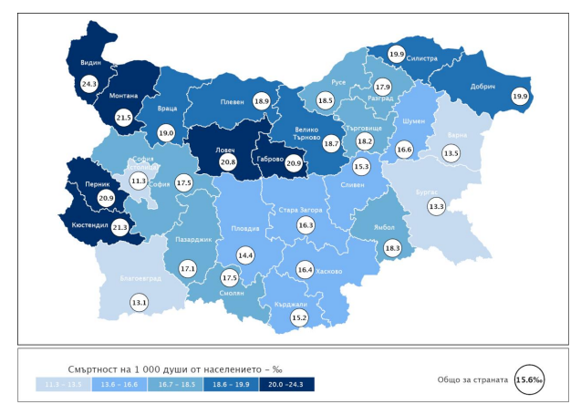
През 2024 г. в областта са починали 10 деца на възраст до една година, а коефициентът на детска смъртност е 10.1‰, при 4.5‰ за страната. За сравнение, през 2023 г. коефициентът на детска смъртност е бил 3.5‰.
Бракове и бракоразводи
През 2024 г. в област Добрич са регистрирани 473 юридически брака - с 55 по-малко спрямо предходната година, а коефициентът на брачност е 3.3‰.
През 2024 г. средната възраст при сключване на първи брак за мъжете и жените е съответно 33.0 и 30.2 години. Спрямо предходната година средната възраст се увеличава с 0.3 години за жените и намалява с 0.2 години за мъжете. Областите с най-много бракове на 1 000 души от населението са София (столица) и Разград - по 3.9‰, а най-нисък е коефициентът на брачност в област Видин - 2.4‰.
Броят на разводите през 2024 г. е 207, или с 10 повече от регистрираните през 2023 година. От всички прекратени бракове 71.0% се отнасят за населението в градовете. Най-голям е делът на браковете, прекратени по „взаимно съгласие“ (75.8%), следват причините „несходство в характерите“ (18.4%) и „фактическа раздяла“ (3.9%).
Средната продължителност на брака до неговото прекратяване е 16.2 години, като за страната този показател е 15.2 години.
Естествен и механичен прираст на населението
Броят и структурите на населението се определят от размерите и интензивността на неговото естествено и механично (миграционно) движение. Разликата между живородените и умрелите представлява естественият прираст на населението. През 2024 г. в резултат на отрицателния естествен прираст населението на областта е намаляло с 1 914 души.
Намалението на населението, измерено чрез коефициента на естествения прираст, е минус 13.1‰. Коефициентът на естествения прираст в градовете е минус 11.7‰, а в селата - минус 16.4‰.
През 2024 г. всички области в страната имат отрицателен естествен прираст. С най-малки по стойност коефициенти на отрицателен естествен прираст са областите София (столица) (-2.0‰), Сливен (-2.8‰) и Благоевград (-5.1‰).
С най-голямо намаление на населението вследствие на високия отрицателен естествен прираст е област Видин - минус 17.2‰, следвана от областите Перник - минус 14.8‰ и Габрово - минус 14.6‰.
Съществено влияние върху броя и структурите на населението в областта оказва и механичният прираст (нетното салдо от външната миграция), който през 2024 г. е положителен - плюс 486 души, като за страната е - плюс 39 187 души. Той се формира като разлика между броя на заселилите се и изселилите се от областта.

Методологични бележки
Броят и структурите на населението към края на всяка година се изчисляват на базата на данните от предходната година и данните за естественото и механичното движение на населението през текущата година. В годините на преброяванията се правят преизчисления на населението в края на съответната година.
При изчисляване на демографските показатели се използва съвкупността на средногодишното население. Средногодишният брой на населението е средна аритметична величина от изчисленото население към края на предходната и края на отчетната година.
Източник на данните за броя и структурите на населението е Статистическият регистър на населението, поддържан от Националния статистически институт.
Източник на данните за естественото и механичното движение на населението (раждания, умирания, бракове, разводи, вътрешна миграция) е Единната система за гражданска регистрация и административно обслужване на населението. Те се регистрират чрез документите образци ЕСГРАОН - ТДС: съобщение за раждане, съобщение за сключен граждански брак, съобщение за прекратен граждански брак, съобщение за смърт и адресна карта за промяна на настоящ адрес. Източник на данните за външната миграция са Единната система за гражданска регистрация и административно обслужване на населението, образец ЕСГРАОН - ТДС: адресна карта за промяна на настоящ адрес; Националната агенция за приходите; Националният осигурителен институт; Министерството на вътрешните работи; Оценки на емиграционните потоци.
Данните за броя на населението и за настъпилите демографски събития в териториален разрез са представени според административно-териториалното устройство на страната към 31.12. на съответната година (населени места, общини, области) и статистически райони по настоящ адрес. Това е адресът, който отговаря на документално заявеното местоживеене на лицето.
Възрастта на населението в края на годината е изчислена към 31.12. в навършени години. Възрастта на лицата при настъпване на демографско събитие се изчислява в навършени години въз основа на датата на раждане и датата на съответното събитие, т.е. възрастта, която лицата са достигнали при настъпване на събитието.

Коефициентът на възрастова зависимост показва броя на лицата от населението в „зависимите“ възрасти (населението под 15 и на 65 и повече навършени години) на 100 лица от населението в „независимите“ възрасти (от 15 до 64 години). Изчислява се в проценти.
Възрастовите граници за разпределение на населението по категориите под, във и над трудоспособна възраст са определени съгласно Наредбата за пенсиите и осигурителния стаж, приета с Постановление № 30 на МС (ДВ, бр. 21/17.03.2000 година).
Брой живородени деца на 1 000 души от средногодишния брой на населението през годината.
Среден брой живородени деца, които би родила една жена през целия си фертилен период съобразно повъзрастовата плодовитост през отчетната година.
Брой умрели лица на 1 000 души от средногодишния брой на населението.
Брой умрели деца на възраст под 1 година на 1 000 живородени.
Брой сключени бракове на 1 000 души от населението.
Разлика между броя на живородените и броя на умрелите на 1 000 души от средногодишния брой на населението.

